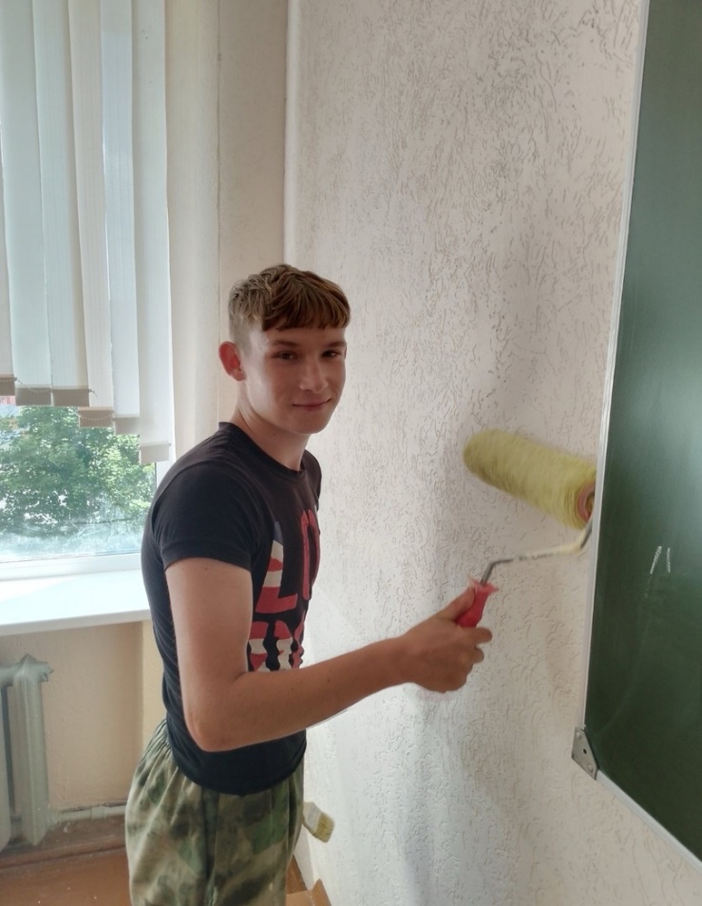

#ПРОВОЖУЛЕТОСПОЛЬЗОЙ

**Немного о себе**

|  |  |
| --- | --- |
|  | Антонеко Павел, 17 лет |

|  |  |
| --- | --- |
|  | УО «Могилёвский государственный колледж строительства имени А.П. Старовойтова», 1 курс |

|  |  |
| --- | --- |
|  | Краски, лаки и шпатлевки  Я накладываю ловко,  Все — красиво и свежо,  И уютно и светло!  Я работаю умело,  Знаю четко это дело!  Я — отличнейший маляр,  Для работы — идеал! |

**Я буду получать навык …**

|  |  |
| --- | --- |
|  | Я буду улучшать свои профессиональные навыки: учиться подготавливать поверхности к покраске, работать с инструментами. |